 | Министерство образования Кузбасса  Государственное профессиональное образовательное учреждение  «Таштагольский техникум горных технологий и сферы обслуживания»

6. Методическая разработка учебного занятия

Методическая разработка
итогового занятия
по МДК 02.03. Математическое моделирование

Настоящая методическая разработка посвящена актуальному вопросу – проведению контроля успеваемости, отраженному в учебном плане как другие формы контроля (ДФК), которые зачастую понимаются как контрольная работа либо тестирование. На представленном итоговом занятии, предполагающем ДФК, проводится деловая игра, в ходе которой моделируется отчетное совещание консалтинговой фирмы, специализирующейся на решении регионально значимых проблем методами математического моделирования. На совещании студенты – сотрудники фирмы отчитываются о результатах выполнения заказов клиентов и представляют рекламные видеоролики, созданные для расширения клиентской базы.
Методическая разработка содержит технологическую карту, организационную структуру, подробный конспект, систему оценивания занятия, анализ его результативности.

Чиркова Ольга Владимировна,
кандидат педагогических наук,
преподаватель высшей категории

Таштагол
2023
Содержание
Технологическая карта занятия……………………………………………………..  Организационная структура занятия………………………………………...……..  Ход занятия…………………………………………………………………………..  Список использованной литературы………………………………………..………  Приложение 1. Задания веб-квеста …………………………………………………  Приложение 2. Материалы кейса заказчика………………………………………..  Приложение 3. Ситуационные задачи с региональным контекстом………………  Приложение 4. Оценочные процедуры: критерии, показатели, средства оценивания…………………………………………………………………………….  Приложение 5. Анализ результативности занятия………………………………… | 3  4  5  15  16  17  20  22  24

Технологическая карта занятия
Дисциплина | МДК2.3. Математическое моделирование
Группа | ИСП-20
Дата провед. | 12.12.22
Тема | Задачи линейного программирования
Тип, вид занятия | Итоговое занятие развивающего контроля, защита проектов
Цель | Создать условия для контроля и самоконтроля способности к решению прикладных задач методами математического моделирования
Задачи | Развивающая задача |  | продолжить формирование адекватной позитивной осознанной самооценки, способности применять знания линейного программирования в измененных и новых ситуациях, стимулировать познавательную активность и творческий подход к делу
Задачи | Воспитательная задача |  | воспитывать внимательность и аккуратность при оформлении решения задач линейного программирования, культуру делового общения, ответственность за результат своей деятельности
Задачи | Практическая задача |  | отследить уровень сформированности практических умений решать прикладные задачи линейного программирования
Форма |  | Деловая игра «Консалтинговая фирма»
Межпредметные связи: |  | Элементы высшей математики - решение систем линейных уравнений, информатика – компьютерная графика, EXCEL, Mathcad , экономика – себестоимость, прибыль, маркетинг (окупаемость проекта, продвижение продукта)
Технологии |  | Проектная, игровая, цифровая, квест-технология, сторителлинг
Оборудование, ЭР, оформление, средства обучения |  | Компьютер и мультимедийный проектор, интерактивный плакат, рекламные видеоролики, презентация, интерактивный квест, фрагмент фильма, карта самооценки проекта, ситуационные задачи и кейсы с региональным контекстом, критерии оценки проектных продуктов, критерии оценки преподавателя, программные продукты: онлайн-калькуляторы сети Интернет, EXCEL, Mathcad, Sweet Home 3D, Blender, Audacity, Krita, CapCut

Организационная структура занятия
Задачи этапа | Деятельность преподавателя | Деятельность студентов | ЭОР
Мотивация к контрольно-коррекционной деятельности
Создать условия для возникновения внутренней потребности включения в контрольно-коррекционную деятельность | Приветствует учащихся, вызывает интерес к деятельности, поздравляет с Днем Дюжины, предлагает | Приветствуют, слушают преподавателя. формулируют цель занятия | Интерактивный плакат https://view.genial.ly/63953dca5c32d20011271d59/interactive-image-interactive-image
Актуализация и проверка опорных знаний
Актуализировать и проверить опорные знания, подготовить мышление | Организует работу на активизацию опорных знаний. Предлагает веб-квест | Проходят веб-квест | Интерактивный плакат  Веб-квест https://joyteka.com/100114858
Подготовка к игре, установление формы и процедуры контроля
Дать необходимые пояснения по форме и процедуре контроля, критериям выставления оценки | Подводит к игре, мотивирует на игру, формулирует цели игры, разъясняет правила игры | Воспринимают и осознают информацию. Задают по необходимости вопросы. | Интерактивный плакат
Игра «Совещание консалтинговой фирмы»
Создать условия для оценки применения знаний на практике | Открывает рабочее совещание консалтинговой фирмы.  Предоставляет слово проектантам  Дает отделам фирмы задание по выполнению новых заказов | Отчитываются о результатах выполнения заказов, демонстрируют созданные рекламные видеоклипы, выполняют новые заказы клиентов | Интерактивный плакат, Видеоролики  https://drive.google.com/file/d/10rLhGeA14CFuzjS7z6XMvzIxoA1XoKpC/view ,  https://www.youtube.com/watch?v=IKjRbO2b5t4
Подведение итогов. Рефлексия
Организовать экспертную оценку и самооценку результатов проектной деятельности, выставить оценки | Предоставляет слово экспертам. Озвучивает достоинства каждого из проектов. Организует самоанализ и самооценку работы проектантов, выставляет оценки на основе листа самооценки, экспертной оценки проектного продукта | Заслушивают мнение экспертов и преподавателя. Заполняют карту самооценки проекта | Интерактивный плакат

Ход занятия
- Мотивация к контрольно-коррекционной деятельности (7 мин)
Преподаватель приветствует студентов, поздравляет с Днем Конституции.
Преподаватель: 12 декабря (12.12) также считается Днем дюжины. 12 – особенное магическое число: 12 месяцев в году, 12 знаков зодиака, 12 богов Олимпа, 12 основных делений на часах, скорость движения минутной стрелки в 12 раз больше чем часовой, традиционно в суде участвуют 12 присяжных, 12 подвигов Геракла, 12 апостолов.
Преподаватель предлагает студентам продолжить список использования числа 12.
Преподаватель: 12 декабря в 12 часов 12 минут нумерологи и астрологи советуют загадать самое заветное желание. Сегодня, в День дюжины мы проведем необычное итоговое занятие, на котором прозвучат 12 интересных историй.
На занятии используется интерактивный плакат, при нажатии на номер истории и иконки, всплывает информационный контент: https://view.genial.ly/63953dca5c32d20011271d59/interactive-image-interactive-image
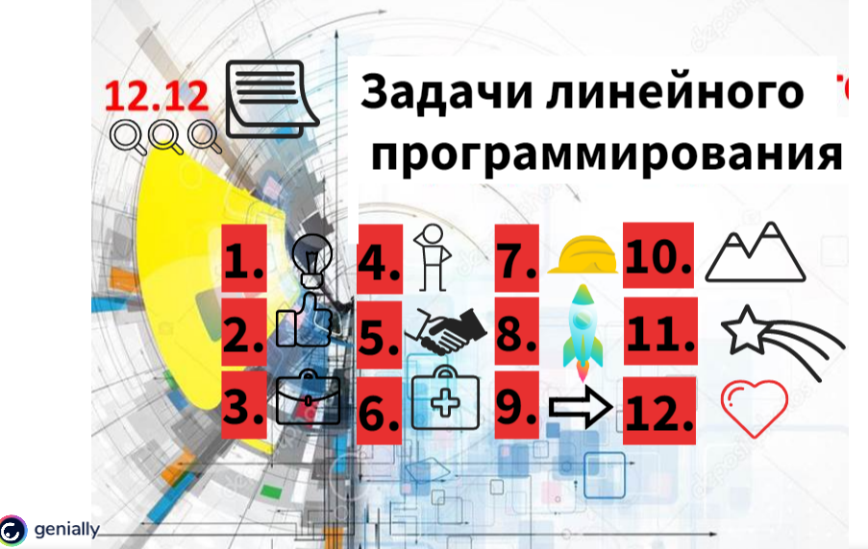
История 1 «Невозможное –возможно!»
Преподаватель кликает на цифру 1 на плакате и на экране появляется фрагмент из фильма «Умница Уилл Хантинг», номинированного на 9 премий Оскар и одержавшего победу в двух номинациях и имеющего множества других наград.
Студенты смотрят эпизод фильма.
Преподаватель: Прототипом главного героя фильма стал математик Джордж Данциг.
В студенческие годы с Данцигом произошла удивительная история. Джордж, будучи студентом Калифорнийского университета, относился к учебе очень серьезно и часто засиживался до поздней ночи. Однажды из-за этого он немного проспал и пришел на лекцию профессора Неймана с 20-минутным опозданием. Он тихонько вошёл, сел за парту и завертел головой, пытаясь понять, что пропустил. В той части доски, где обычно записывалось домашнее задание, было два уравнения, которые Джордж записал в тетрадь. Скоро сессия, профессор очень не любил опозданий, домашнюю работу нужно было сделать! Он и не догадывался, что на самом деле это были записи двух неразрешимых задач, про которые профессор рассказывал студентам в начале лекции. Двух задач, которые не мог решить не только сам профессор, но и остальные выдающиеся умы того времени!
Дома Джордж трижды пожалел о том, что опоздал на пару. Задачи были действительно сложными. Данциг думал, что, вероятно, пропустил что-то важное для их решения. Однако делать было нечего. Через несколько дней напряжённой работы он всё же решил эти задачи. Довольный, он заскочил к профессору и отдал тетрадь.
Профессор рассеянно принял задание: да, мол, хорошо. Когда спустя некоторое время он таки просмотрел то, что принёс ему ученик, у него просто глаза на лоб полезли.
Через некоторое время Данцига вызвали в деканат. Данциг решил, что его хотят отчислить как нерадивого студента. Тут и выяснилось, что Данциг не слышал преамбулы к задачам, написанным на доске, он не знал об их неразрешимости и о том, что даже самые маститые учёные того времени не могли справиться с этими задачами в течение многих лет. Джордж не знал, что задачи решить невозможно, — он верил, что решение существует. И у него получилось.
Мораль: то, что невозможно для других, вполне возможно достижимо тобой, главное верить в самого себя. Невозможное возможно! Решайте невозможное!!! Не создавайте границ для мысли! И невозможное станет возможным!
Данциг известен нам как разработчик универсального алгоритма решения задач линейного программирования. Что это за алгоритм? Назовите его основные этапы.
Ответы студентов: симплексный алгоритм, перечисляют последовательность действий симлекс-метода.
Преподаватель мотивирует к деятельности и представляет положительный опыт интеграции знаний математики со знаниями профессиональных дисциплин.
История 2. Пророк
Преподаватель кликает на цифру 2 на интерактивном плакате и на экране появляется презентация к курсовому проекту бывшего студента техникума.
Благодаря разработанному Данцигом симплекс-методу стало возможным решение различных задач линейного программирования. В 2012 году студенты- будущие программисты нашего техникума изучали дисциплину «Математические методы», содержательно тесно коррелирующую с нашим МДК2.3. Математическое моделирование. По итогу изучения дисциплины студенты защищали курсовой проект, практическая часть которого предполагала решение конкретной задачи линейного программирования различными способами. Хочу рассказать об одном из проектантов – Александре Тишинском.
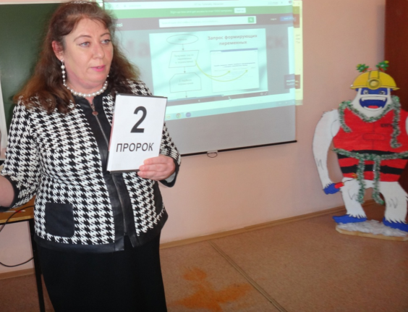
Итак, идет защита курсовых проектов. Я волнуюсь не меньше студентов. В моей практике руководство курсовыми проектами было впервые. На защите присутствовали представители администрации и преподаватели профессиональных дисциплин.
Дошла очередь до Саши и тут первый сюрприз – презентация на платформе Prezi. Дальше – больше. Далее немного теории с красивой графикой, решение задачи вручную, в табличном процессоре Excel с помощью надстройки «Поиск решения», в программе Mathcad и в собственном авторском онлайн-калькуляторе! Александр сам запрограммировал такой непростой симплексный метод! Я и все члены комиссии были в восторге! Студент сумел комплексно решить задачу путем интеграции знаний различных дисциплин! Этот студент для меня – пророк, предсказатель будущего! Прошли года и математические методы вплелись в систему интегративных отношений междисциплинарного курса «Математическое моделирование».
История 3. Достижения
Преподаватель кликает на цифру 3 на интерактивном плакате и на экране появляются грамоты и дипломы Александра Тишинского.
Преподаватель: Александр учился в нашем техникуме с большим увлечением. Мы не раз ездили с ним на различные конкурсы и конференции и побеждали в них. Однажды Саше члены жюри даже предложили заняться написанием диссертации.
- Актуализация и проверка опорных знаний (10 минут)
История 4. Аксиома успеха
Преподаватель рассказывает притчу:
- Сэр, в чем секрет вашего успеха? — спросил журналист успешного предпринимателя. – Я понимаю, что это долгий разговор, но если кратко?
- Можно и кратко… Я могу ответить двумя словами.
- Всего два слова? И какие?
- Правильные решения.
- А как же вы принимаете правильные решения?
- Здесь хватит одного слова.
- Да? И что это за слово?
- Опыт!
- А… как вы получаете этот самый опыт?
Уже совсем рассмеявшись, предприниматель сказал:
- Всего два слова.
- И какие же?
- Неправильные решения…
Преподаватель: Залог успеха в предпринимательской деятельности – это принятие взвешенных решений. Такие решения позволяет получить математическое моделирование. Какие типы задач линейного программирования мы научились с вами решать?
Предполагаемые ответы студентов:
- задачи определения оптимального ассортимента продукции;
(производственные задачи);
2) задачи транспортного типа;
3) задачи составления кормовой смеси (задачи о диете);
4) задачи об оптимальном раскрое;
5) задачи формирования кольцевых маршрутов (задачи коммивояжера);
6) задачи многостороннего коммерческого арбитража.
7) задачи выбора портфеля ценных бумаг и др.
Преподаватель: Каким образом можно проверить правильность решения задачи линейного программирования?
Ответы студентов: Решить ее несколькими способами.
Преподаватель: Какие методы решения задач линейного программирования вы знаете?
Ответы студентов: Графический, симплекс- метод, методы вычеркивания (метод двойного предпочтения), северо-западного угла, минимального элемента, аппроксимации Фогеля для нахождения опорного плана транспортной задачи, метод потенциалов и распределительный метод для улучшения опорного плана.
Преподаватель: Даниель Дефо сказал: «Знание того, какими вещи должны быть, характеризует человека умного; знание того, каковы вещи на самом деле, характеризуют человека опытного; знание же того, как их изменить к лучшему, характеризует человека гениального».

Таким образом, знание математических методов оптимизации, позволяющих получить лучшее решение, приближает нас к успеху в предпринимательской деятельности и даже немного к гениальности!
Преподаватель кликает на цифру 4 на интерактивном плакате и на экране появляется интерактивная комната. Преподаватель предлагает проверить знания линейного программирования и условно «выйти» из учебной аудитории.
Студенты проходят веб-квест: https://joyteka.com/100114858 Задания веб-квеста размещены в Приложении 1.
После виртуальной экскурсии преподаватель констатирует, что студенты вооружены достаточными теоретическими знаниями и могут успешно их использовать в предпринимательской деятельности.
3. Подготовка к игре, установление формы и процедуры контроля (3 минуты)
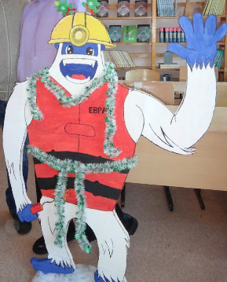
Преподаватель: К нашему итоговому занятию вами была проделана огромная командная работа.
У нас три команды, две из которых выполняли проектные задания – решали кейсы методом математического моделирования, которые представляли собой набор документов внешнего заказчика. Этим студентам было необходимо подобрать тип задач линейного программирования, позволяющий найти оптимальное решение и создать рекламный видеоролик (цифровой сторителлинг) по результатам своей работы.
Третья же команда занималась поиском задач линейного программирования, вопрос которых актуален для нашего региона.
Предлагаю вам сыграть в игру. Вы прошли квест и покинули учебную аудиторию. С настоящего момента вы – сотрудники консалтинговой фирма, а я – директор этой фирмы. Наша фирма специализируется на решении регионально значимых проблем методами экономико-математического моделирования. Так как особенно актуальными для Таштагольского района являются туристическая сфера и горнорудная промышленности, то маскот нашей фирмы – это йети (визитная карточка, герой легенды туристического кластера п.Шерегеш) в шахтерских атрибутах.
Фирма включает 3 отдела, в каждом из которых по одному менеджеру проекта, аналитику, инженеру-математику, программисту, консультанту и клипмайкеру. Менеджер проекта организует работу своего отдела. Аналитик вычленяет из предоставленных заказчиками документов необходимые для математической модели данные. В обязанности инженера-математика входит разработка математической модели, которую затем решает программист с помощью программных средств. Консультант непосредственно работает с заказчиком, а клипмейкер создаёт рекламный видеоклип.
Сегодня у нас отчетное совещание фирмы.
Преподаватель дает необходимые пояснения по форме и процедуре контроля, критериям выставления оценки, формулирует цели игры, разъясняет правила игры
Игра «Совещание консалтинговой фирмы»
Преподаватель: Итак, совещание фирмы объявляю открытым.
Повестка совещания:
- отчет о результатах выполнения заказов и их использования для повышения имиджа фирмы (консультанты и клипмайкеры отделов), регламент 5 минут на каждый отдел;
- выполнение срочных заказов ЕВРАЗа (ответственные менеджеры проекта отделов, регламент 10 мин);
- Оценка работы фирмы (приглашенные эксперты, 3 мин)
Предоставляю слово первому отделу. Расскажите о заказе, который вы выполнили и покажите созданный на его основе для привлечения новых клиентов рекламный ролик.
Преподаватель предоставляет слово проектантам, которые представляют результаты своей работы.
История 6. На страже здоровья
Консультант 1 отдела: К нам обратилась клиентка, которая долгое время ограничивала себя в еде, не контролируя достаточность потребления пищевых веществ: макронутриентов (белков, жиров и углеводов) и микронутриентов (витаминов и минеральные веществ). Мы разъяснили девушке последствия такого подхода для здоровья человека и, используя математическую модель типовой задачи о диете, определили набор продуктов, который, с одной стороны, обеспечивал бы жизненные потребности человека в белках, жирах, углеводах, микроэлементах, витаминах, а с другой – имел бы минимальную стоимость.
Клипмайкер 1 отдела представляют цифровой сторителлинг, ролик включен в интерактивный плакат, его также можно посмотреть по отдельной ссылке: https://drive.google.com/file/d/10rLhGeA14CFuzjS7z6XMvzIxoA1XoKpC/view
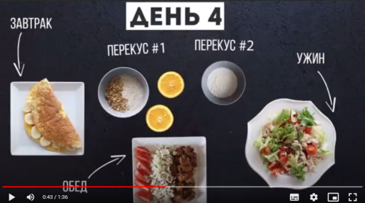
Фрагмент сценария ролика: «Я сидела на экзамене: напряжение, стресс, камеры, отсутствие телефона, наблюдатели, незнакомые ребята. И вдруг заходит он красивый, дерзкий, громкий, уверенный в себе. Все недоуменно оборачиваются, делают ему замечание. А он посмотрел на меня и подмигнул. На меня, толстую и некрасивую. А вечером он нашел меня в соцсетях и завязалась переписка. Мы стали общаться в Интеренте. Я думала, что скорее всего он не разглядел моей фигуры и за того, что я сидела и копна густых волос скрывала мои прелести в кавычках. Я решила похудеть. Мама меня подержала. Она тратила кучу денег на фрукты, рыбу, куриную грудку, я бегала по утрам, ела не соленую пищу, отказалась от сладкого. Результат был потрясающий – минус 25 кг за 3 месяца… но, не все так благополучно…волос на голове стало вполовину меньше, головокружение, раздражительность, анемия… и пустой семейный бюджет, мама на мое так сказать ПП в кавычках потратила все отпускные, ну как же не поддержать единственную дочь. Такое питание продолжать было нельзя и где же выход? Я обратилась в консалтинговую фирму…»
Директор фирмы (преподаватель) благодарит за работу 1 отел и предоставляет слово второму отделу.

История 7. Звездные войны
Консультант 1 отдела: Мы выполняли заказ нашего постоянного клиента – собственника отеля «КОСМИЧЕСКИЙ House». Напомню, что мы разрабатывали проект лобби его отеля с помощью компьютерного 3D моделирования, с использованием ультрасовременного программного обеспечения, роботизированной техники, голограмм, персонажей из саги «Звёздных войн». Собственник отеля решил сделать не только лобби, но и весь отель роботизированным. Он предоставил нам технический паспорт объекта и прайс гостиничного номера (см. Приложение 2) и попросил рассчитать, сколько номеров «люкс» и «стандарт» можно разместить на заданной площади для получения максимального дохода. Сначала наши аналитик просчитал стоимость роботизированного оснащения для каждого типа номера, а затем инженер-математик и программист определили количество номеров каждого типа, обеспечивающее максимальный доход от их эксплуатации. Данный заказ положен в основу зрелищного рекламного видеоклипа, созданного нашим клипмайкером.
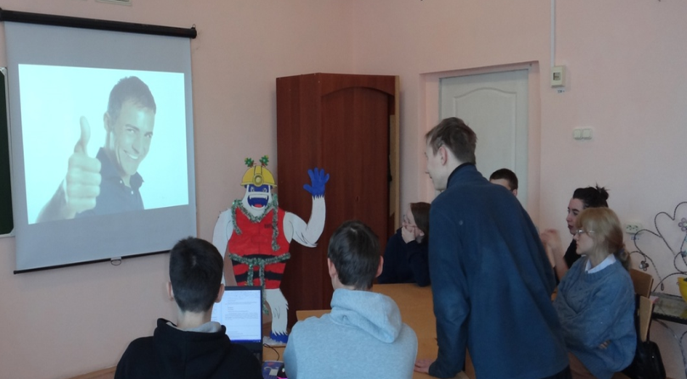
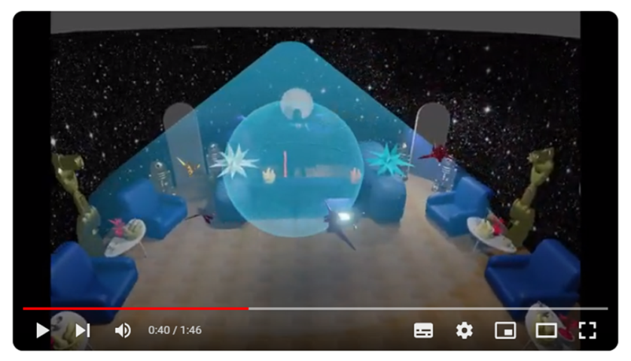
Клипмайкер 2 отдела представляют цифровой сторителлинг, ролик включен в интерактивный плакат, его также можно посмотреть по отдельной ссылке: https://www.youtube.com/watch?v=IKjRbO2b5t4

Истории 8-10 «Черные каски», «Вектор-регион», «Рудное тело в дело!»
Преподаватель раздает каждому из трех отделам консалтинговой фирмы по ситуационной задаче с региональным контекстом (Приложение 3) и предлагает решить ее с помощью одного из программных средств на выбор: онлайн-калькулятора сети Интернет, EXCEL или Mathcad.
Преподаватель (директор фирмы): Я рада, что в моей фирме работают настоящие профессионалы. Я думаю, вам не составит труда выполнить заказы ЕВРАЗа с использованием цифровых ресурсов: Mathcad, или надстройки «Поиск решения» табличного процессора Excel, или онлайн-калькулятора) Эта богатая организация уже становится постоянным клиентом нашей фирмы, что положительно влияет на нашу доходность и имидж!
Студенты- сотрудники фирмы решают задачи.

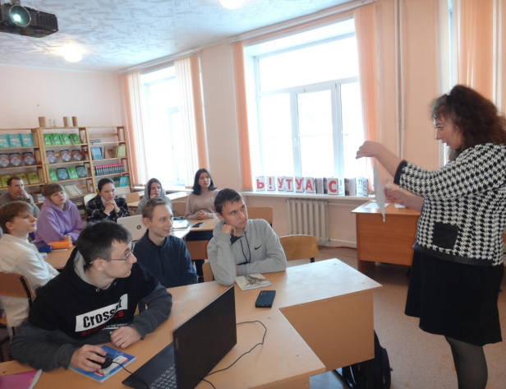 | 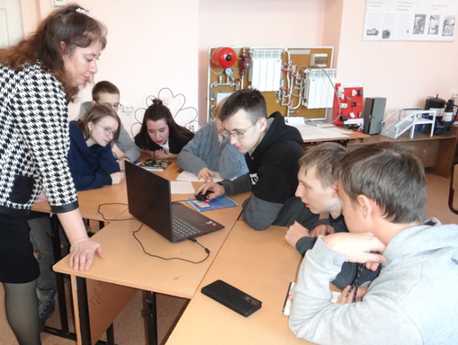

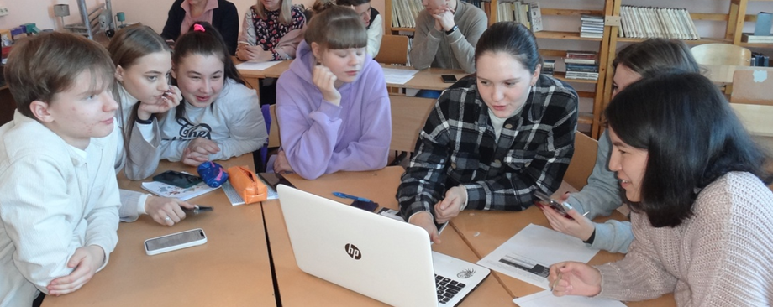

- Подведение итогов. Рефлексия (10 минут)
История 11. Результат

Преподаватель подводит итоги деловой игры, предлагает приглашённым преподавателям профессиональных дисциплин оценить цифровые сторителлинги студентов и работу фирмы в целом, а студентам заполнить листы самооценки.

Критерии оценки экспертов и преподавателя, лист самооценки студентов представлены в Приложении 4.
Преподаватель организует рефлексию, предложив выразить единое мнение от каждой группы (отдела фирмы ), закончив следующие предложения:
- На занятии было самым интересным…
- Мне бы хотелось глубже изучить …
- Для нас на учебном занятии было сложным…
- Считаю, что из приобретенного на учебном занятии в будущей профессиональной деятельности я буду использовать…

Преподаватель: Сегодня, в День дюжины, я подготовила сюрприз. У одного из вас под стулом прикреплено число 12, этот счастливчик может добавить половину балла к своей оценке.
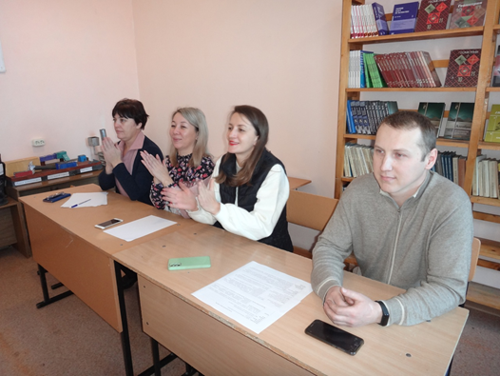 | 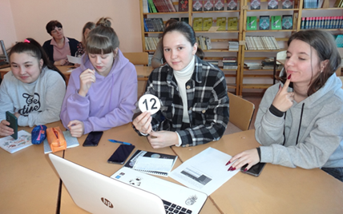

Эксперты и студенты выставляют свои оценки, преподаватель комментирует свои и в итоге выставляет среднюю оценку.

История 12. Хеппи-энд

Преподаватель: Дорогие мои студенты, я провела у вас полдюжины дисциплин (математика, элементы высшей математики, теория вероятностей и математическая статистика, численные методы, дискретная математика, математическое моделирование). Сегодня у нас с вами последнее занятие. Жаль, я готова вести у вас дюжину дисциплин! Мне было очень интересно с вами работать, разрабатывать проекты, готовить вас к конференциям. Интересно было наблюдать: как ваши идеи развивались, математический инструментарий, используемый в проектах, становился всё серьезнее и сложнее. Предлагаю вам выполнить последнее задание вручную, без использования цифровых ресурсов. Соберите фразу из букв, на задней обложке наших историй.

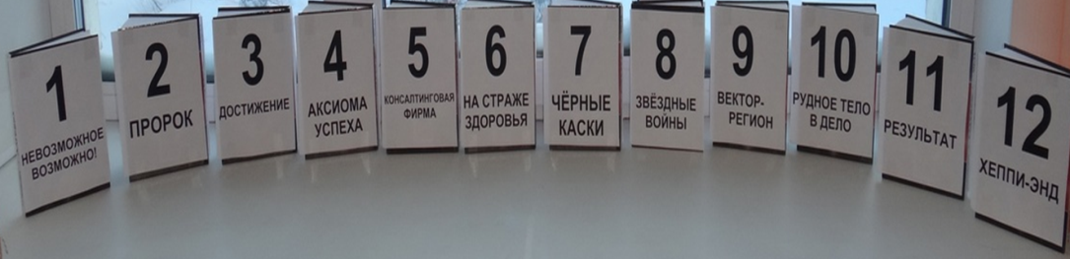

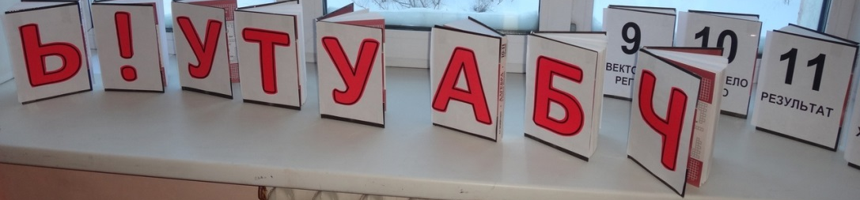

Студенты собирают фразу «Я буду скучать!»
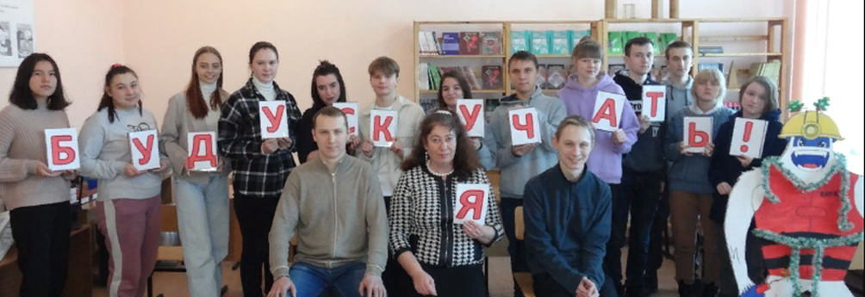

Список использованной литературы
- Зайцев, М.Г. Методы оптимизации управления и принятия решений: примеры, задачи, кейсы: учебное пособие / М.Г. Зайцев, С.Е. Варюхин. – 2-е изд., испр. – М.: Дело АНХ, 2008. – 664 с.
- Самодурова, В. Г. Технология сторителлинга в воспитательной работе в системе среднего профессионального образования / В. Г. Самодурова. — Текст : непосредственный // Молодой ученый. — 2021. — № 25 (367). — С. 438-440. — URL: https://moluch.ru/archive/367/82537/ (дата обращения: 03.01.2023).
- Сторителлинг в образовании: техники и советы для создания ярких историй. –https://4brain.ru/blog/storitelling-v-obrazovanii-tehniki-i-sovety-dlja-sozdanija-jarkih-istorij// (дата обращения: 03.01.2023)
- Чиркова, О.В. Формирование математической компетентности будущих бакалавров-менеджеров производственной сферы в условиях проектного обучения математике: специальность 13.00.02 «Теория и методика обучения и воспитания» : диссертация на соискание ученой степени кандидата педагогических наук / Чиркова Ольга Владимировна. – Красноярск, 2016. – 212с.

Приложение 1.
Задания веб-квеста
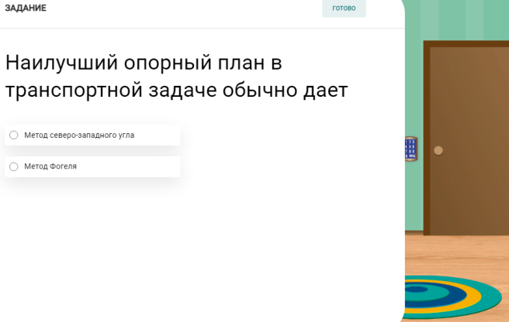 | 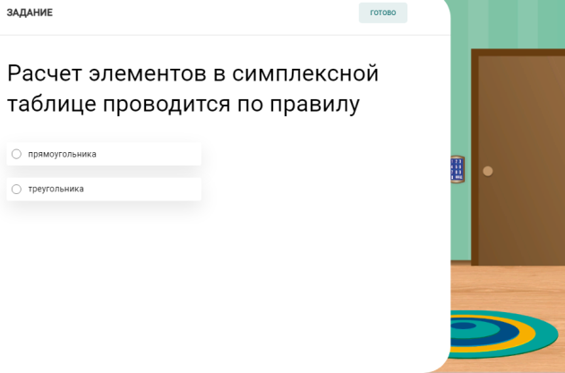
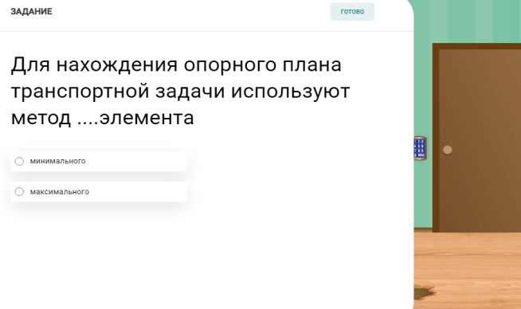 | 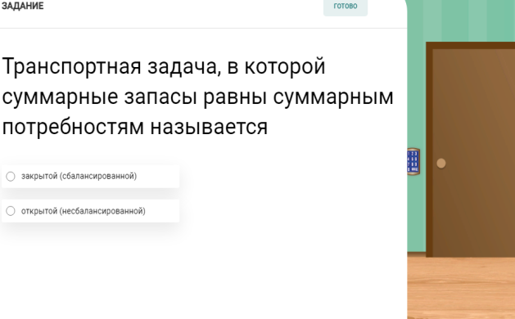
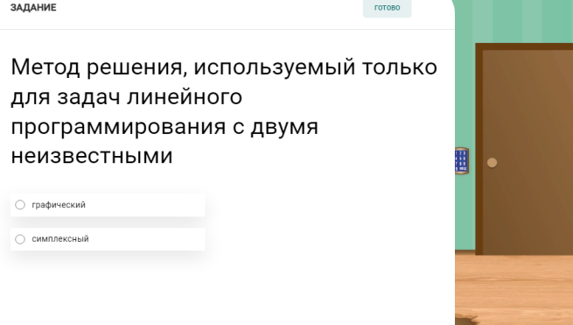 | 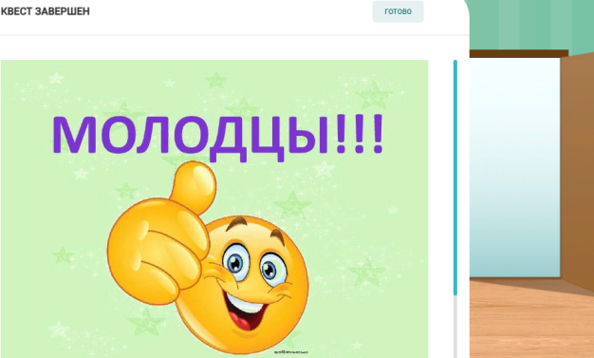

Приложение 2

Материалы кейса: технический паспорт гостиницы

РОССИЙСКАЯ ФЕДЕРАЦИЯ

БЮРО ТЕХНИЧЕСКОЙ ИНВЕНТАРИЗАЦИИ

Область, республика, край __Кемеровская область-Кузбасс

Район Таштагольский

Город (др. поселение)_г. Таштагол

ТЕХНИЧЕСКИЙ ПАСПОРТ

объекта недвижимости

Сектор Д, Гора Зеленая, ул. Спортивная

^{(местоположение объекта учета)}

------------------T----------------------------------------------¬

¦Инвентарный номер¦ 115 ¦

+-----------------+----------------------------------------------+

¦Номер в реестре ¦ 125 ¦

¦жилищного фонда ¦ ¦

+-----------------+------T------T------T-------T-------T---------+

¦Кадастровый ¦ 78 45 000000 ¦ ¦ ¦ ¦

¦номер ¦ ¦ ¦ ¦ ¦ ¦ ¦

L-----------------+------+------+------+-------+-------+---------+

¦ А ¦ Б ¦ В ¦ Г ¦ Д ¦ Е ¦

L------+------+------+-------+-------+----------

Паспорт составлен по состоянию на "_20_"октября 2023 г.

I. Экспликация площади земельного участка (в кв. м)

--------------------T------------------------------------------------------¬

¦ Площадь участка ¦ Незастроенная площадь ¦

+----T----T---------+--------------T----------T-----T----------------------+

¦по ¦по ¦ в том ¦ твердые ¦ площадки ¦грунт¦ под зелеными ¦

¦до- ¦фак-¦ числе ¦ покрытия ¦ (обор.) ¦ ¦ насаждениями ¦

¦ку- ¦тич.+----T----+----T----T----+----T-----+ +-----T-----T-----T----+

¦мен-¦ ¦зас-¦не- ¦про-¦тро-¦про-¦дет-¦спор-¦ ¦при- ¦газон¦газо-¦пло-¦

¦там ¦ ¦тро-¦зас-¦езда¦туа-¦чие ¦ские¦тив. ¦ ¦домо-¦с де-¦ны, ¦до- ¦

¦ ¦ ¦ен. ¦тро-¦ ¦ра ¦ ¦ ¦ ¦ ¦вый ¦ревь-¦цвет-¦вый ¦

¦ га ¦ га ¦ ¦ен. ¦ ¦ ¦ ¦ ¦ ¦ ¦сквер¦ями ¦ники,¦сад ¦

¦ ¦ ¦ ¦ ¦ ¦ ¦ ¦ ¦ ¦ ¦ ¦ ¦клум-¦ ¦

¦ ¦ ¦ ¦ ¦ ¦ ¦ ¦ ¦ ¦ ¦ ¦ ¦бы ¦ ¦

+----+----+----+----+----+----+----+----+-----+-----+-----+-----+-----+----+

¦ 1 ¦ 2 ¦ 3 ¦ 4 ¦ 5 ¦ 6 ¦ 7 ¦ 8 ¦ 9 ¦ 10 ¦ 11 ¦ 12 ¦ 13 ¦ 14 ¦

+----+----+----+----+----+----+----+----+-----+-----+-----+-----+-----+----+

¦1,2 1,2¦ 0,7¦ ¦ ¦ ¦ ¦ ¦ ¦ ¦ ¦ ¦ ¦ ¦----+----+----+----+----+----+----+----+-----+-----+-----+-----+-----+-----

II. Общие сведения о здании
Литера | Год  постройки | Число  этажей | Общая  Площадь, кв.м. | Жилая площадь,  Кв.м.
1 | 2 | 3 | 4 | 5
А | 2005 | 1 | 1100 | 981,0

III. Назначение, техническое состояние и стоимость

зданий и сооружений

-------T--------------T--------T---------------------------------¬

¦Литера¦ Наименование ¦Физичес-¦Действительная инвентаризационная¦

¦ ¦ строений и ¦кий из- ¦ стоимость (руб.) в ценах 1969 г.¦

¦ ¦ сооружений ¦нос (%) ¦ 1982 г. (нужное подчеркнуть) ¦

+------+--------------+--------+---------------------------------+

¦ 1 ¦ 2 ¦ 3 ¦ 4 ¦

+------+--------------+--------+---------------------------------+

¦ A ¦ жилое

помещение 30 ¦ 820 000 ¦

+------+--------------+--------+---------------------------------+

+------+--------------+--------+---------------------------------+

¦ ¦ ¦ Итого: ¦ 820 000 ¦

L------+--------------+--------+----------------------------------

Действительная инвентаризационная стоимость в ценах 24.01.2005г.

743 000 руб.

Материалы кейса: прейскурант цен на проживание

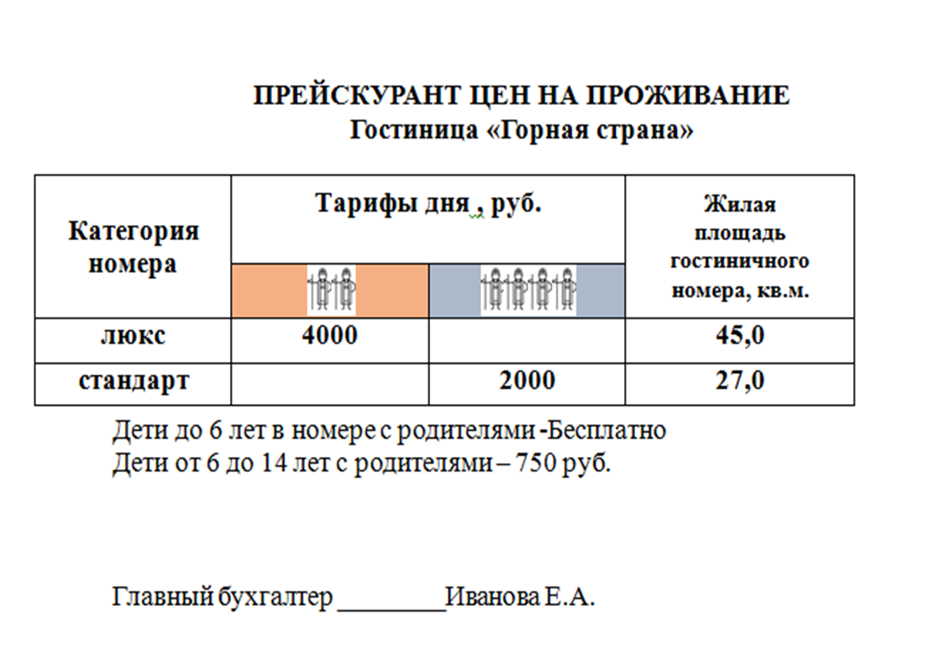

Приложение 3
Ситуационные задачи с региональным контекстом
“Черные каски”
«Горнопромышленная компания “Черные каски” собирается работать в некоторой области в течение следующих пяти лет. У нее имеется 4 шахты, для каждой из которых есть технический верхний предел на количество руды, которая может быть выдана «на гора» за год. Эти верхние пределы составляют: шахта «Койот» – 2 млн. тонн, шахта «Мокрая» – 2.5 млн. тонн, шахта «Елизавета» – 1.3 млн. тонн и шахта «Ореховый лог» – 3 млн. тонн.
Стоимость извлечения руды на разных шахтах различная, вследствие отличающихся глубины и геологических условий и составляет (включая последующую обработку): шахта Койот – 6 $/тонна, шахта Мокрая –5.5 $/тонна, шахта Елизавета – 7 $/тонна и шахта Ореховый лог – 5 $/тонна. При этом руда из различных шахт имеет и разное содержание извлекаемого компонента. Для упомянутых выше шахт содержание извлекаемого компонента равно: 10%, 7%, 15% и 5%, соответственно. Каждая руда перерабатывается по одному и тому же технологическому процессу, а затем смешивается, чтобы получить более-менее однородную руду с заданным и фиксированным содержанием извлекаемого компонента, так как технологический процесс на металлургическом предприятии подстроен под определенное содержание соединений металла в руде.
Так как руды с течением времени становятся беднее, металлургическое предприятие, на которое компания поставляет руду, собирается провести постепенный переход на обработку более бедных руд. Если в первый год предприятие ожидает 5 млн. тонн руды с содержанием извлекаемого компонента 9%, то во второй и третий годы – 5.63 млн. тонн руды с содержанием 8%, а в четвертый и пятый годы – 6.43 млн. тонн 7%-ой руды. Соответственно, понизится и стоимость руды. Если в первый год руда покупается по $10 за тонну, то 8%-ая руда будет стоить $8.9 за тонну, а 7%-ая -$7.8 за тонну.
1) Запланируйте добычу руды на четырех шахтах в течение следующих пяти лет так, чтобы максимизировать прибыль.
2) Представьте, что владелец горнорудной компании получил предложение о продаже. По оценке экспертов покупатель предлагает цену, превышающую стоимость имущества компании на $70 млн. Однако владелец считает, что за пять лет он заработает большую сумму. Стоит ли в действительности продавать компанию? При оценке стоимости компании примите ставку дисконтирования, равную 10% в год».

Вектор-регион
Для строительства трех дорог в Таштагольском районе используется щебень с трех дробильно-обогатительных фабрик (Таштагольской, Мундыбашской, Шерегешской). Запасы щебня, потребности в нем и стоимость перевозок представлены в таблице.
Дробильно обогатительный фабрики | Д1 | Д2 | Д3 | Запасы
Таштагол | 6 | 2 | 3 | 20
Шерегеш | 3 | 1 | 4 | 30
Мундыбаш | 5 | 7 | 2 | 50
Потребности | 25 | 35 | 40
Найти оптимальный (самый дешевый план перевозок).
«Рудное тело в дело!»
В результате деятельности горно-обогатительных предприятий Таштагольского района (г. Таштагола, п. Мундыбаш, п. Шерегеш, п. Каз) образуется огромное количество отходов обогащения железных руд, которые загрязняют окружающую среду, занимают большие площади земли, создают уродливые ландшафты.
Эти отходы обогащения, как доказали наши эксперты, можно использовать для изготовления дешёвых, прочных на изгиб, морозостойких строительных материалов.
Вам необходимо составить оптимальный план такого производства для выпуска двух видов плиток: тротуарных и облицовочных. Нормы расхода сырья, их запасы и прибыль от продажи плиток приведены в таблице:
Сырье | Нормы расхода сырья на одну плитку |  | Запас сырья, кг
Сырье | Тротуарную | Облицовочную
Отходы обогащения, кг | 2 | 1 | 250
Цемент, кг | 1 | 5 | 350
Прибыль | 20 | 30

Сколько плит каждого вида следует запланировать к выпуску за одну смену, чтобы обеспечить максимальную прибыль?
Приложение 4
Оценочные процедуры: критерии, показатели, средства оценивания

Экспертный лист оценивания цифровых сторителлингов (рекламных видеороликов консалтинговой фирмы)
Критерии | Показатели | Оценка по пятибальной шкале
Критерии | Показатели | На страже здоровья | Звездные войны
Эффективность воздействия. | ролик привлекает внимание зрителя, вызывает положительный эмоциональный отклик, содержит запоминающиеся образы, слоганы, главная идея выражена четко и ярко
Инструменты | в ролике используется графика, видео, звук и другие мультимедийные возможности | .
Инструменты | видеоэффекты грамотно, логично и эстетично оформляют видеоматериал
Грамотность | в работе нет грамматических, орфографических и стилистических ошибок в написанных слайдах и/или звуковом сопровождении | .
Креативность | оригинальная идея, сюжет ролика
Креативность | воплощение идеи включает в себя уникальные и неожиданные эффекты и компоненты

Критерии оценки педагога

Оценка «отлично» ставится, если студент принимал активное участие в веб-квесте и деловой игре, выступал с развернутыми аргументированными ответами на вопросы квеста и игры.

Оценка «хорошо» ставится, если студент принимал активное участие в веб-квесте и деловой игре, а также давал краткие с некоторым затруднением в теоретическом обосновании ответы на вопросы квеста и игры.

Оценка «удовлетворительно» ставится, если студент в ходе веб-квестеа и деловой игры давал не аргументированные, не полные, без теоретического обоснования ответы.

Оценка «неудовлетворительно» ставится, если студент не участвовал в веб-квесте и деловой игре, либо ответы на вопросы игры не были даны или были даны непоследовательно, с грубыми ошибками без теоретического обоснования.

Лист самооценки
ФИО_____________________________________

Критерии | Оценка (5 баллов)
Мое участие в выдвижении и развитии идеи проекта (видеоролика)
Мое участие в математическом обосновании проекта (видеоролика)
Мое участие в создании проекта
Умение работать в команде
Моя активность на занятии
Другая деятельность по воплощению проектного замысла, подготовке к занятию и участию в нем__________________________________________
_______________________________________________________________
Описать деятельность
Средняя оценка

Приложение 5
Анализ результативности занятия

На представленном в методической разработке итоговом занятии результативно интегрируются элементы современных образовательных технологий: сторителлинга, проектной, игровой, цифровой, квест-технологии, кейс-технологии, что позволяет организовать продуктивную деятельность, создать атмосферу сотрудничества.
Итоговое занятие, предполагающее ДФК, проходило в форме деловой игры, в ходе которой моделируется отчетное совещание консалтинговой фирмы. О том, что на итоговом занятии студенты будут выступать в роли сотрудников консалтинговой фирмы, они знали с начала изучения МДК. На первых занятиях им были предложены проектные задания в виде кейсов (рабочих материалов заказчика), на основании которых было необходимо выработать для клиента оптимальное решение, а также для привлечения новых клиентов создать проектные продуты в формате рекламных видеороликов, в которых богатый прикладной потенциал математического моделирования будет зрелищным, вызывать эмоциональный отклик. Использование кейса (материалов заказчика) как проектного задания формирует способность видеть математическую сущность актуальных для региона проблем, адаптировать имеющиеся математические модели к решению регионально и личностно значимых проблем, отбирать существенные и несущественные для математической модели параметры.
Так, при создании рекламного видеоролика «Звездные войны» проектанты выделили из кейса, содержащего технический паспорт и прайс-лист отеля необходимые данные (полезная площадь отеля, доход от номеров разных типов), исключили избыточные данные, нашли недостающую информацию (стоимость роботизированного оснащения), что вносит существенный вклад в формирование ОК 09. Пользоваться профессиональной документацией на государственном и иностранном языках.
В рекламных видеороликах студентов серьезный математический инструментарий переплетен с эмоциональным сопереживанием, виртуальной реальностью, впечатлениями. Такие продукты студентов могут быть использованы на занятиях в других учебных группах, ведь восприятие информации, затрагивающей эмоции, комплексно задействующей различные каналы восприятия человека, обеспечивает вовлеченность в осмысление фактов, лучшее понимание глубины контекста излагаемого, хорошо откладывается в структуре памяти.
В деловой игре присутствует групповая работа, распределение ролей (3 отдела фирмы, в каждом из которых по одному менеджеру проекта, аналитику, инженеру-математику, программисту, консультанту и клипмайкеру) и ролевых функций. Игра предполагает взаимодействие участников, многоальтернативность решений. Разработана система формирующей оценки групповой деятельности (лист самооценки, экспертный лист оценивания цифровых сторителлингов (рекламных видеороликов консалтинговой фирмы), сводная таблица критериев, показателей и адекватных средств формирования и выявления уровня сформированности компетенций), нацеленной на развитие способности: ОК 04. Эффективно взаимодействовать и работать в коллективе и команде.
Распределение проектных заданий и ролей проводилось с учетом индивидуальных особенностей обучающихся. Так, менеджером одного из отделов стал студент – генератор интереснейших идей, но имеющий диагноз ДЦП. Он хорошо вжился в свою роль, поддерживал деловую атмосферу совещания, организовывал работу своей команды, стимулировал ее участников.
При подготовке к игре и на самом занятии широко использованы цифровые ресурсы. Для создания проектных продуктов студенты использовали как пакеты математических программ, программные средства сети Интернет (Mathcad, надстройку «Поиск решения» табличного процессора Excel, онлайн-калькуляторы) так и приложений для создания трехмерной компьютерной графики и видео (монтаж, работа с изображением, запись звука): Sweet Home 3D, Blender, KDE Live, Audacity, Krita, CapCut). Весь информационный контент итогового занятия по МДК 2.3 упакован в интерактивный плакат, созданный на genial.ly. Студенты самостоятельно освоили возможности приложений Sweet Home 3D и Blender а, значит, продемонстрировали способность: ОК02. Использовать информационные технологии для выполнения задач профессиональной деятельности.
Создать непринужденную творческую атмосферу, разжечь интеллектуальный аппетит, а не страх на итоговом занятии позволяет сторителлинг (рассказывание историй) – педагогический прием на основе использования интересных будоражащих воображение, побуждающих эмоции, завоевывающих доверие и укрепляющих эмоциональную связь со студентами историй. Ведь истории обращаются к сердцу, и как только оно покорено, ум открыт для обучения.
Занятие проходило 12.12.2022 г в «День дюжины» и содержало 12 захватывающих, интересных, мудрых историй с героями-студентами, видео, квестами, презентациями, анимациями, кейсами. Сторителлинг здесь призван удерживать внимание, вызывать интерес. Так, персонажами историй «Пророк», «Невозможное возможно!», «Достижение», «На страже здоровья» являются студенты с близкими аудитории проблемами (не быть отчисленным, сдать зачет, похудеть без вреда для здоровья и др.). Личностно значимый контент позволяет вжиться в образ, почувствовать его на себе. Отождествляя себя с персонажами, студент лучше усваивает информацию.
Веб-квест призван для решения таких дидактических задач как проверка уровня теоретической подготовки: знание типов задач математического моделирования, методов исследования математических моделей. Он придает увлекательный формат непростому професионально ориентированному обучению.
Интеграция деловой игры и проектного обучения нацелена развить навыки конструктивного распределения обязанностей, коллективного принятия решений, приобрести опыт деловой коммуникации и является своеобразным тренажером по отработке навыков публичного выступления, ведения дискуссии.
Активный сторителлинг + деловая игра + проектное обучение, все это в совокупности позволило студентам проникнуться региональными вопросами, ощущать себя в центре событий. Студенты настолько окунулись в игру, вошли в роли сотрудников фирмы, что стали благодарить друг друга за сотрудничество, а менеджеры отделов просили премию для своих подчиненных за срочную работу богатого «Евраза».
Данное занятие по математике обладает значительным развивающим потенциалом и позволяет внести существенный вклад в формирование общих компетенций, что отражено в следующей таблице.
Сводная таблица критериев, показателей и адекватных средств формирования и выявления уровня сформированности компетенций
Компетенции | Показатели сформированности компетенции | Методы, формы и средства обучения, используемые для формирования и измерения уровня сформированности ОК
ОК01. Выбирать способы решения задач профессиональной деятельности, применительно к различным контекстам | Выбирает оптимальный способ решения актуальных для региона задач профессиональной деятельности с помощью математического моделирования | Наблюдение за ходом деловой игры, защитой проектов
ОК02. Использовать современные средства поиска, анализа и интерпретации информации и информационные технологии для выполнения задач профессиональной деятельности | Демонстрирует разнообразие методов сбора, анализа и представления необходимой для проекта информации | Защита проекта
 | Проявляют самостоятельность в освоении программ Sweet Home 3D, Blender (для создания рекламных роликов), в освоении возможностей EXCEL, Mathcad для решения задач линейного программирования | Наблюдение за ходом проектной деятельности, лист самооценки
ОК 04. Эффективно взаимодействовать и работать в коллективе и команде | Анализирует и критически оценивает свой вклад в коллективную деятельность по созданию проекта | Работа в группах, лист самооценки,  Наблюдение за ходом проектной деятельности и деловой игры
 | Демонстрирует инициативу, активность, организаторские качества и ответственность в коллективной работе по разработке проекта
 | Аргументируют свою позицию при коллективном обсуждении путей решения профессиональных задач, строят партнёрские отношения
ОК05. Осуществлять устную и письменную коммуникацию на государственном языке с учетом особенностей социального и культурного контекста | Аргументированно, грамотно и лаконично представляет проект, строит математическую речь | Веб-квест, защита проекта, решение ситуационных задач
 | Осуществляет деловое общение, владеет навыками публичного выступления | Деловая игра
ОК 09. Пользоваться профессиональной документацией на государственном и иностранном языках | Использует материалы кейса заказчика, вычленяет из них нужную информацию и опускает избыточную | Кейс

Представленные в методической разработке идеи и предложенные средства обучения, контроля (квест, приложение Sweet Home 3D, карта самооценки, экспертный лист и др.) позволили вовлечь студентов в содержательную междисциплинарную проектную деятельность.
Цель достигнута, задачи решены.

Зайцев, М.Г. Методы оптимизации управления и принятия решений: примеры, задачи, кейсы: учебное пособие / М.Г. Зайцев, С.Е. Варюхин. – 2-е изд., испр. – М.: Дело АНХ, 2008. – 664 с.

